Техническое задание
на поставку штатива для вливаний растворов для нужд АРО
ЧУЗ «КБ «РЖД-Медицина» г. Нижний Новгород»
Номер закупки: 25080103159

1.Предмет динамического ценового запроса: поставка штатива для вливаний растворов для нужд АРО ЧУЗ «КБ «РЖД-Медицина» г. Нижний Новгород», согласно перечню товара (Таблица № 1).
1.1. Источник финансирования: собственные средства ЧУЗ «КБ «РЖД-Медицина» г. Нижний Новгород». Средства ОМС.
2. Начальная максимальная стоимость составляет: 37 685 руб.00
3. Стоимость договора включает: транспортные расходы Поставщика по доставке Товара Покупателю, любые другие расходы, которые возникнут или могут возникнуть у Поставщика в ходе исполнения Договора
4.Условия участия в динамическом ценовом запросе:
4.1. Перед началом процедуры закупки посредством электронного магазина, желающие принять в нем участие, должны заполнить регистрационную форму участника, в которой должны быть указаны:
а) наименование участника;
б) индивидуальный налоговый номер участника (при наличии);
в) контактные данные участника (адрес, фамилия, имя, отчество, телефон контактного лица, адрес электронной почты);
4.2. Если участник не указал всю информацию, предусмотренную регистрационной формой, представил противоречивые, недостоверные или неполные сведения, предложения такого участника не учитываются при проведении закупки посредством электронного магазина.
5. Требования к товарам.
5.1. Ценовое предложение должно содержать: наименование организации-изготовителя, страну происхождения, артикул, либо тип оборудования.
5.2. Поставляемый Товар является новым и не был в употреблении.
5.3. По показателям качества и безопасности поставляемый Товар должен соответствовать существующим международным стандартам и государственным стандартам Российской Федерации, нормативным документам Российской Федерации. Не допускается к поставке Товар, не прошедший регистрацию на территории Российской Федерации.
5.4. При производстве Товара были применены качественные материалы, и было обеспечено надлежащее техническое исполнение.
5.5. Транспортировка Товара производится в строгом соответствии с установленными правилами и стандартами, применяемыми для данного рода Товара (поставляется в заводской упаковке, позволяющей обеспечить сохранность Товара от повреждений при его отгрузке, перевозке и хранении).
5.6.Срок годности на Товар на момент передачи его Покупателю должен составлять 70% от срока годности указанного производителем.
6. Сроки и условия поставки товара.
6.1. Сроки поставки: в течение 30 (тридцати) календарных дней с момента заключения настоящего Договора. Заявка на поставку Товара направляется в электронной форме посредством автоматизированной системы заказов «Электронный ордер».
7. Место поставки товара: г. Нижний Новгород пр. Ленина 18 (Аптека)
8. Форма, сроки и порядок оплаты: оплата партии Товара производится Покупателем, на основании счета на оплату выстеленного поставщиком Покупателю, в течение 30 (тридцати) календарных дней после принятия Товара в полном объеме и подписания Сторонами товарной накладной формы (ТОРГ-12)/Универсального передаточного документа (УПД), путем перечисления денежных средств на расчетный счет Поставщика.
9.Документы, предоставляемые в подтверждение соответствия предлагаемых участником товаров.
9.1. Регистрационное удостоверение Федеральной службы по надзору и социальному развитию; Сертификат соответствия Росстандарта РФ, либо Декларация о соответствии.
Таблица №1
№ п/п | Наименование | Ед.изм. | Кол-во (объем) закупаемого товара | Средняя арифметическая цена за единицу <руб>
1 | Стойка инфузионная телескопическая(трехлучевая) ШВ используется для внутривенных вливаний в процедурных кабинетах,больничных палатах или домашних условиях.  Штатив выполнен из круглой трубы,окрашен порошковой краской,которая не боится обработки дезенфицирующими средствами. Для подвешивания флаконов и систем с лекарственными растворами предусмотрены флаконодержатели из стального профиля незамкнутой формы.  Стойка телескопическая, высота регулируется от 1310 до 2200 мм перемещением штока и фиксируется при помощи барашка.  Габариты 640*560*1310-2200h мм  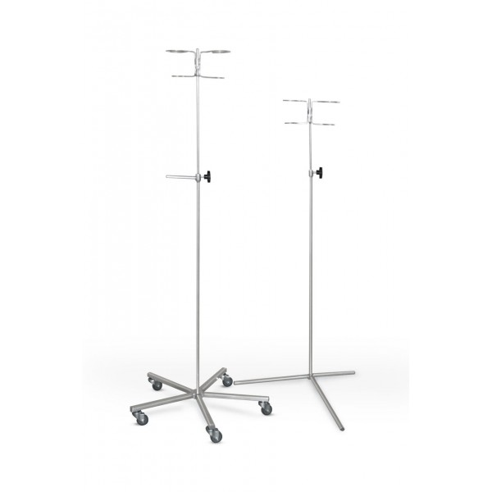 | Шт. | 5 | 1 867,00
2 | Стойка инфузионная телескопическая(пятилучевая) ШВ используется для внутривенных вливаний в процедурных кабинетах,больничных палатах или домашних условиях.  Штатив выполнен из круглой трубы,окрашен порошковой краской,которая не боится обработки дезенфицирующими средствами. Для подвешивания флаконов и систем с лекарственными растворами предусмотрены флаконодержатели из стального профиля незамкнутой формы.  Стойка телескопическая, высота регулируется от 1310 до 2200 мм перемещением штока и фиксируется при помощи барашка.  Габариты 640*560*1310-2200h мм | Шт. | 5 | 5 670,00

